Vs2010工程项目的建立
1点击创建新项目
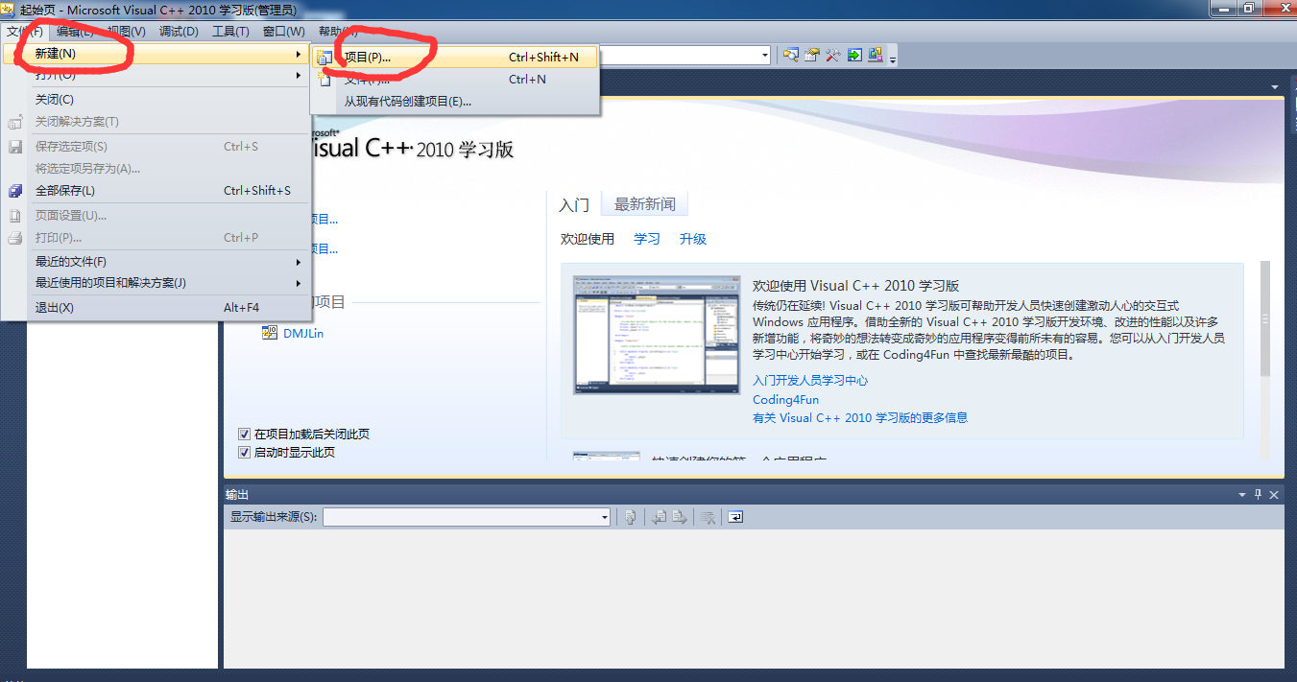
2、选择模板（C++，空项目）
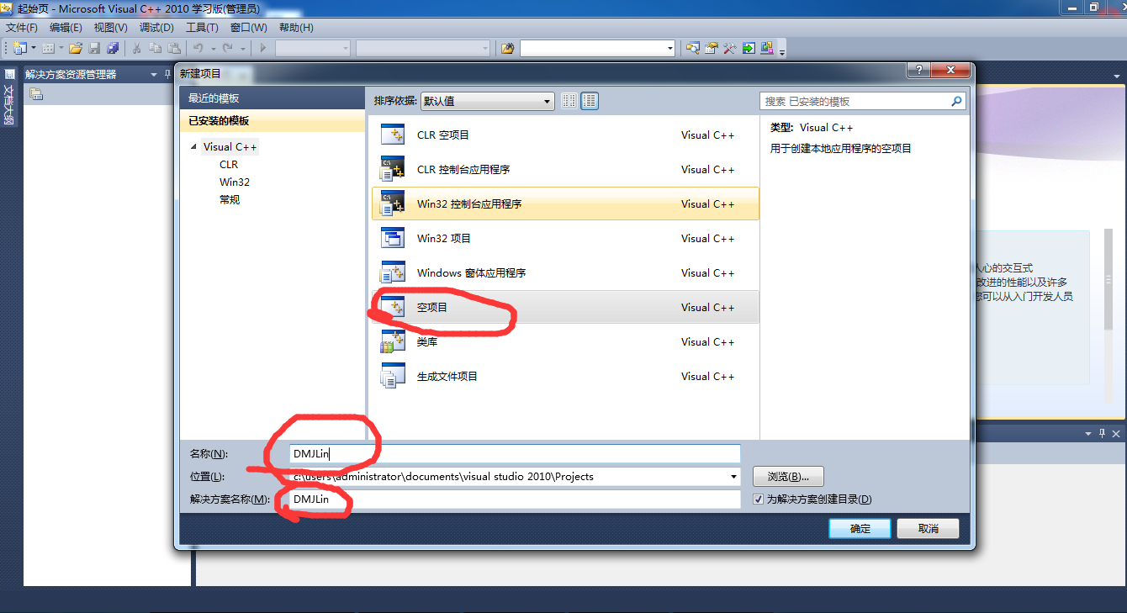

3、创建源文件
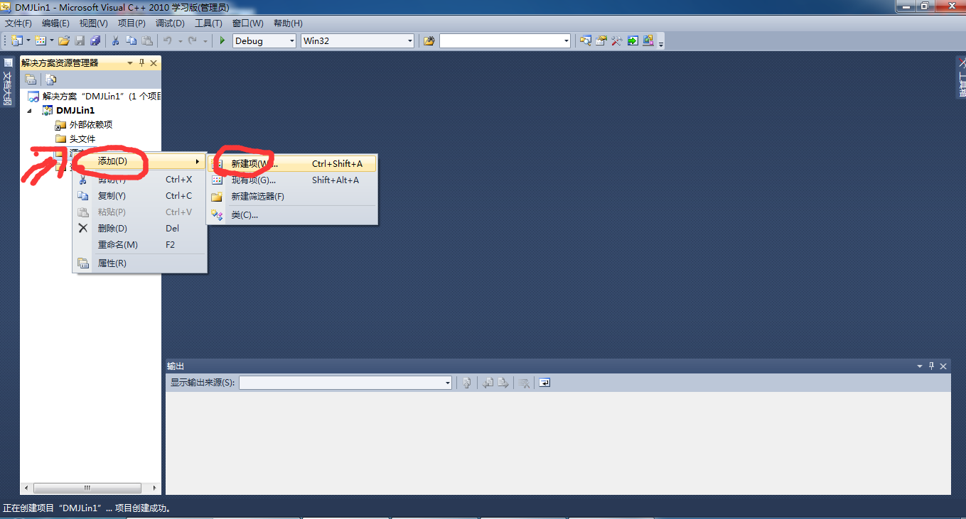
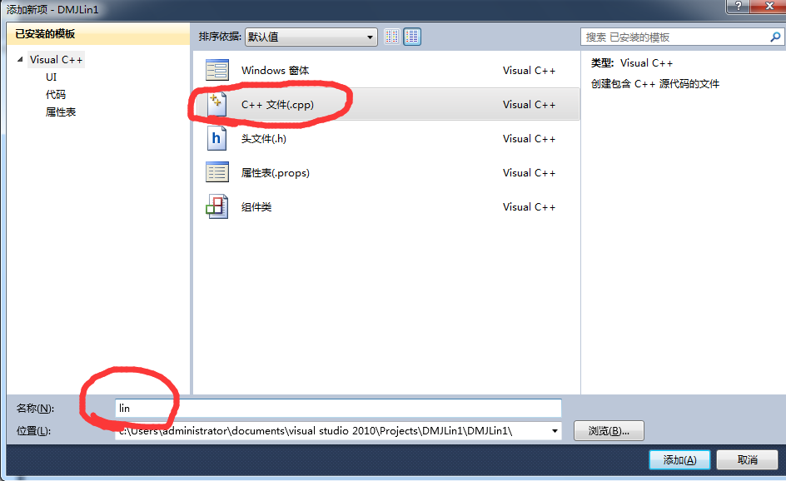

4、添加项目代码（鼠标右键源文件，选择添加，选择新建项；也可以直接CTRL+shift+A快捷键）
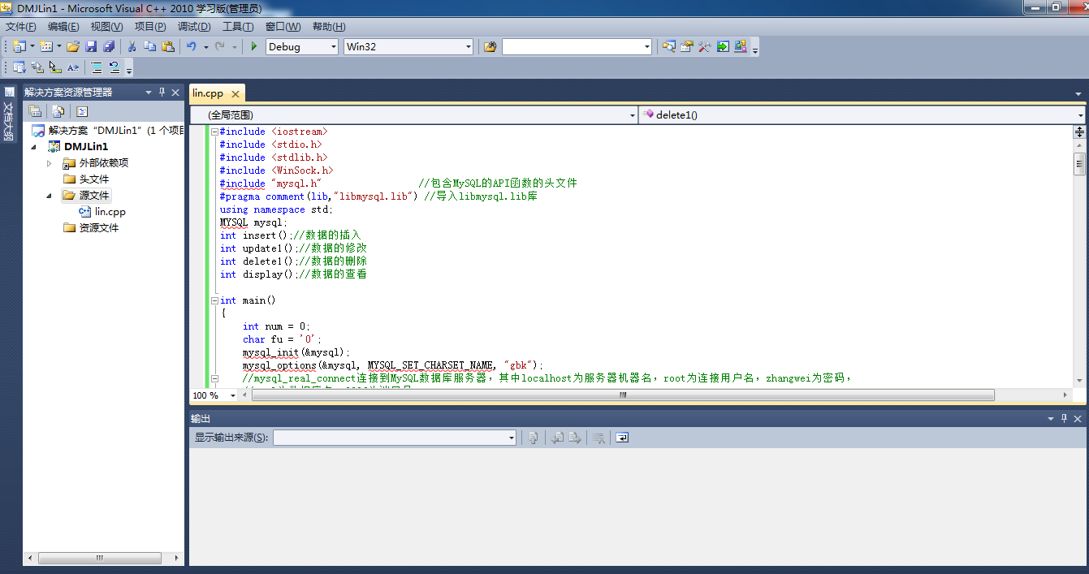

Vs2010工程项目环境配置
1、选择属性更改（右键工程项目选择属性）
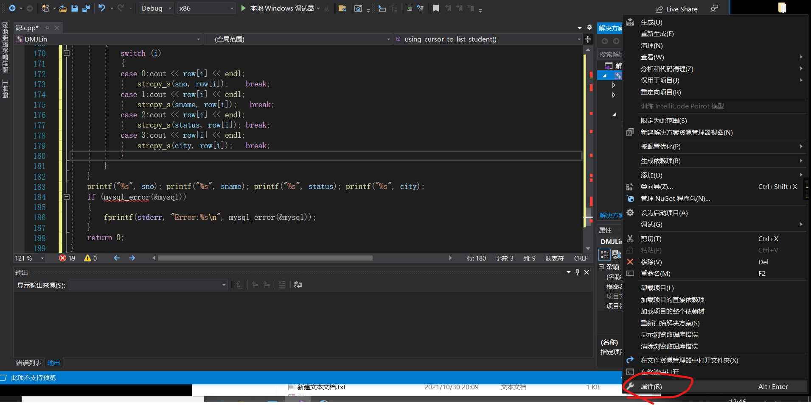
2、增加附加包含目录（C++，常规）C:\Program Files\MySQL\MySQL Server 5.7\include
注：实验室机房文件夹可能不一样，请勿直接复制，请逐层展开后进行地址的复制
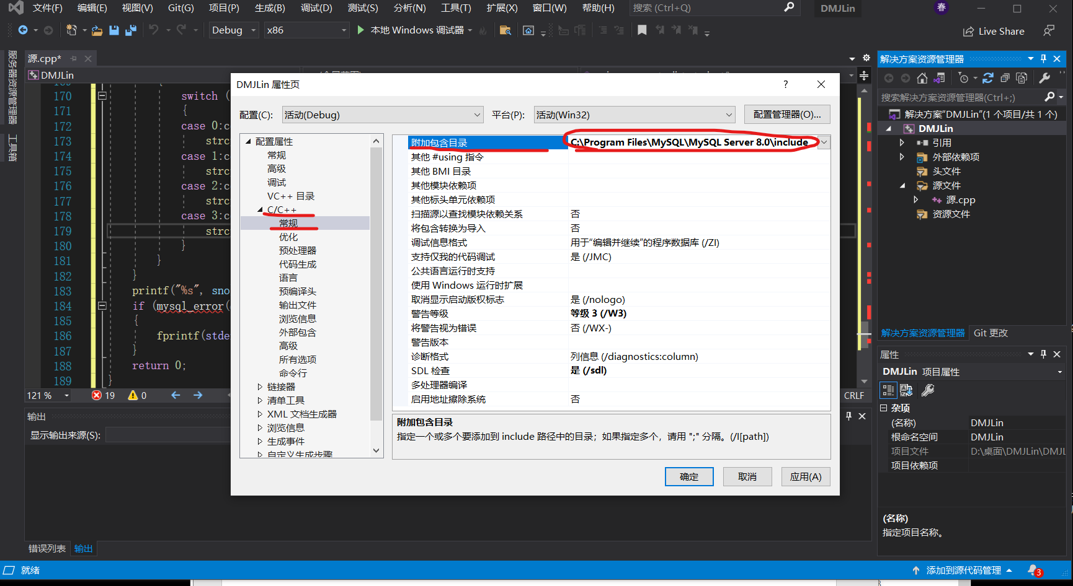
3、附加库目录的添加（连接器，常规）C:\Program Files\MySQL\MySQL Server 5.7\lib
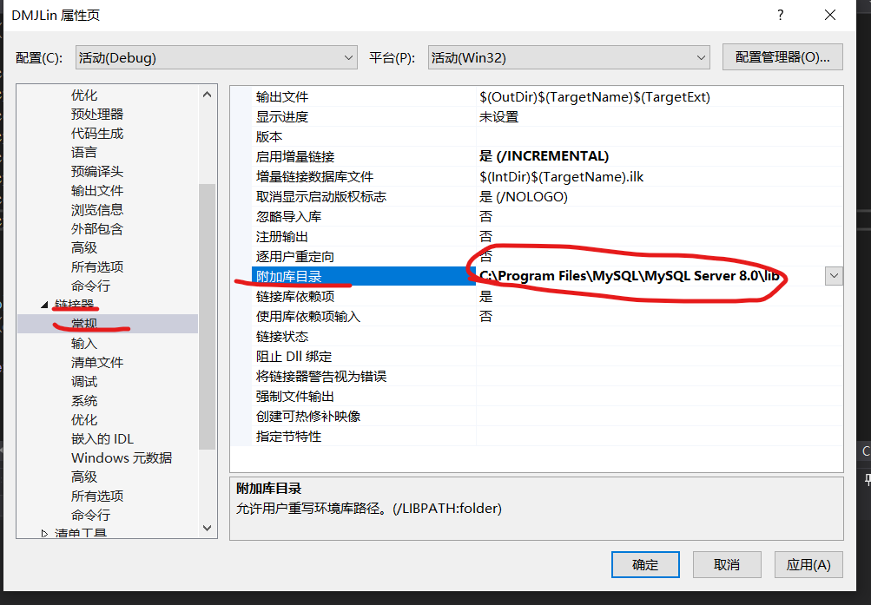
4、附加依赖项的添加（链接器，常规）libmysql.lib
注：注意在后面添加分号
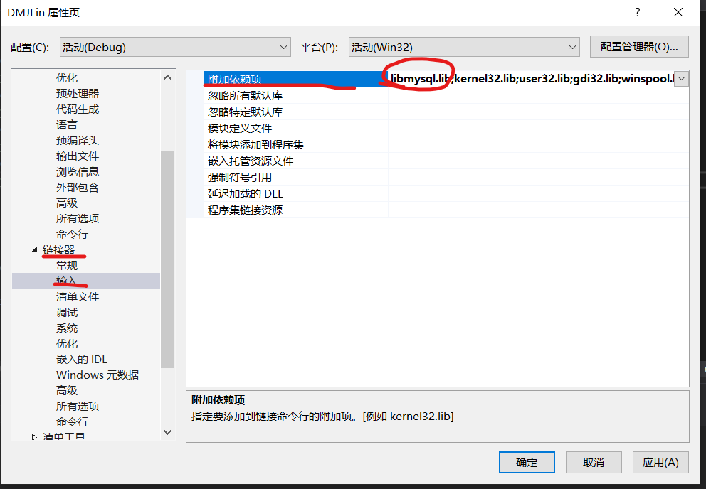
5、完成退出
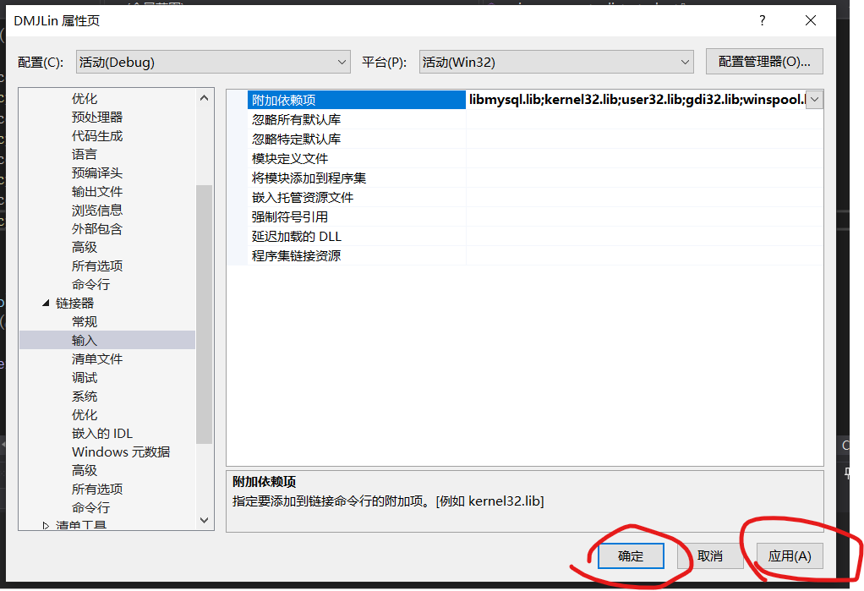
6、找到libmysql.dll文件
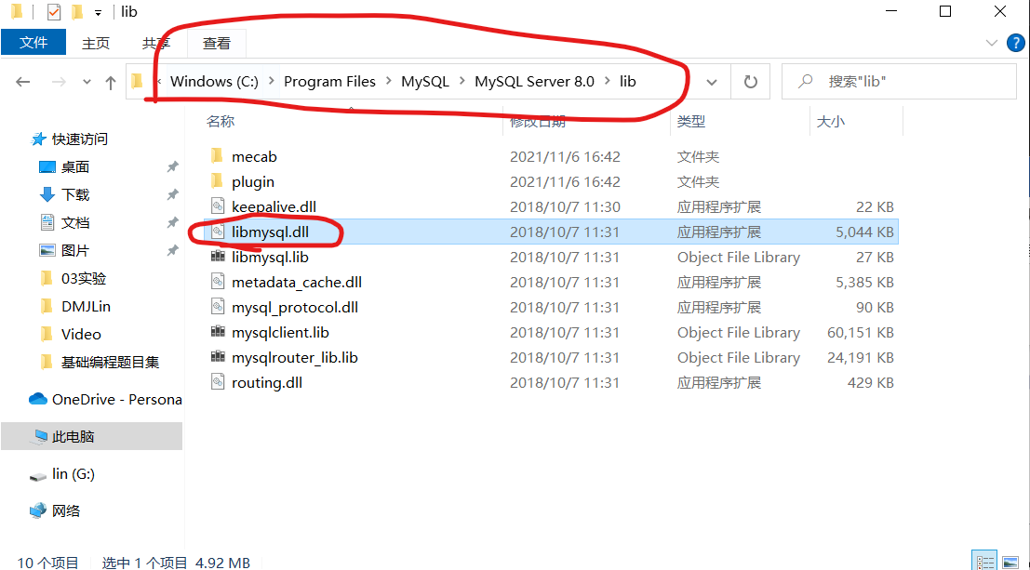
7、将libmysql.dll文件复制到C:\Windows\System32路径下
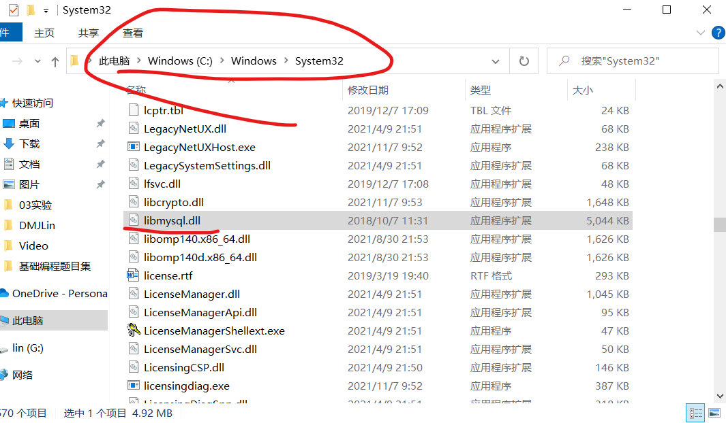
数据库的创建
- 找到MySQL服务器
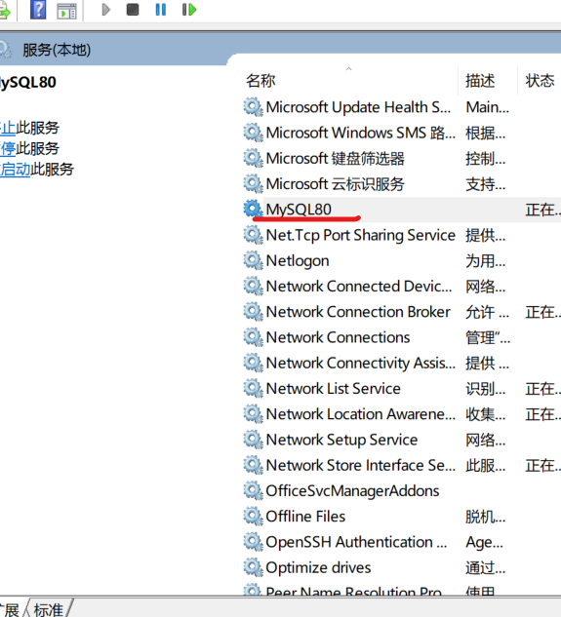
- 右键打开该服务
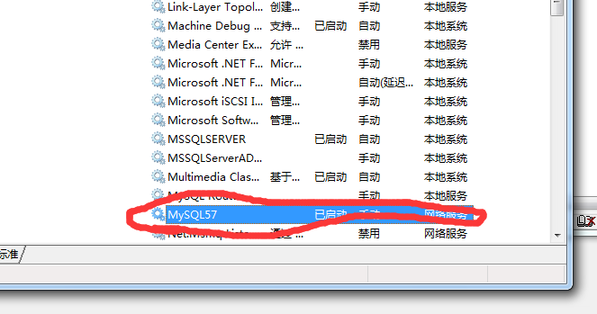
- 打开MySQL 5.7 Command Line Client(输入密码进行启动)
看到mysql>的提示符则显示以正常启动。
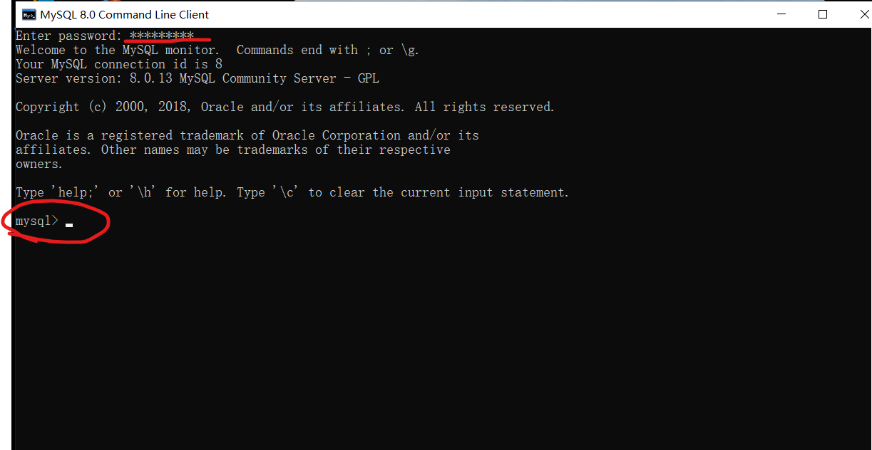
- 数据库的创建
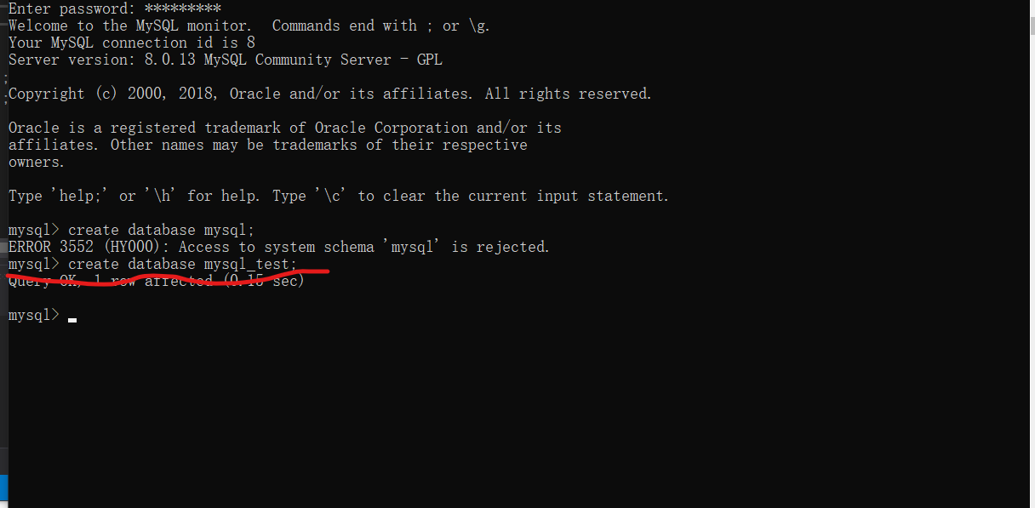
- 数据库的切换
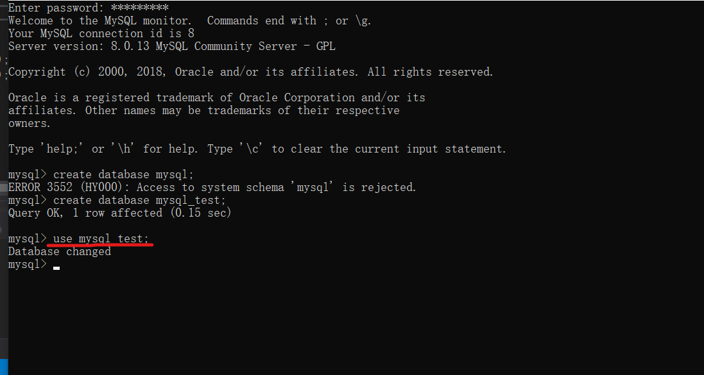
- 数据库中表的创建
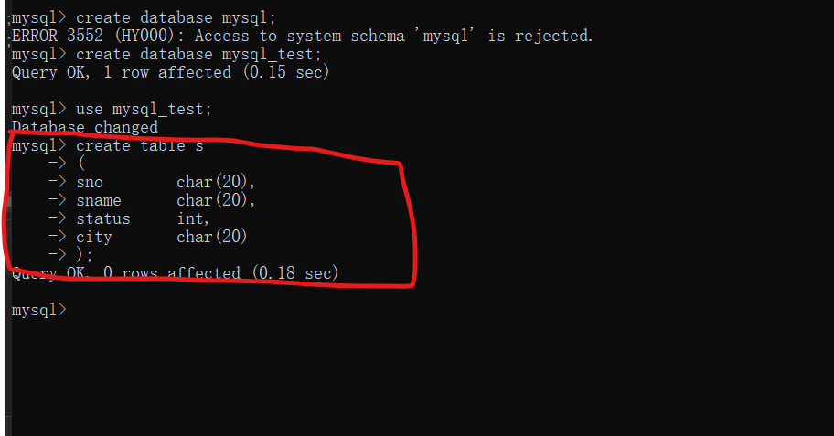
- 数据的插入
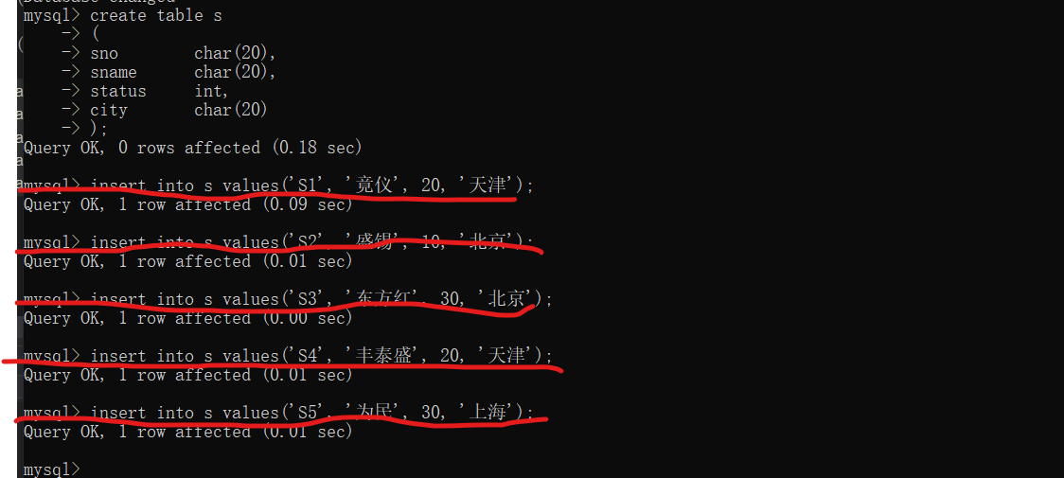
10、配置工作已全部完成，可以点击运行程序啦；
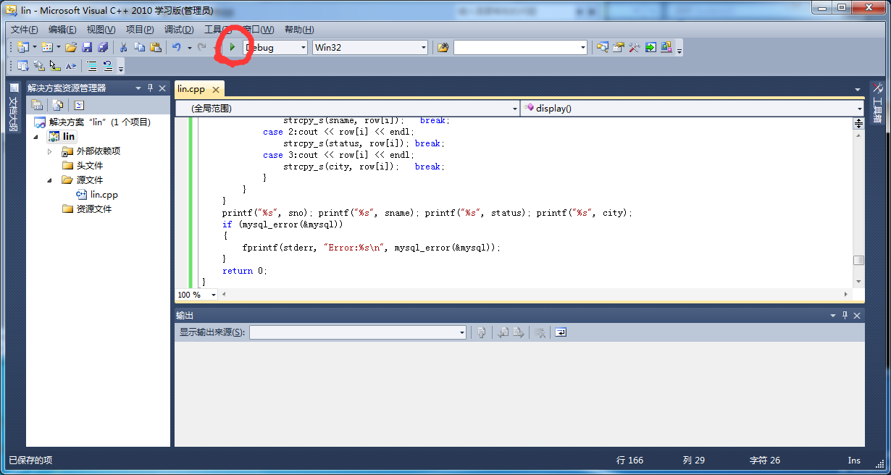

运行展示

- 初始化界面
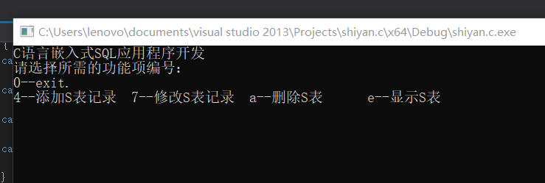
- 数据的插入
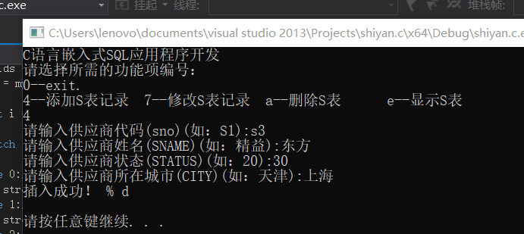

- 数据的修改
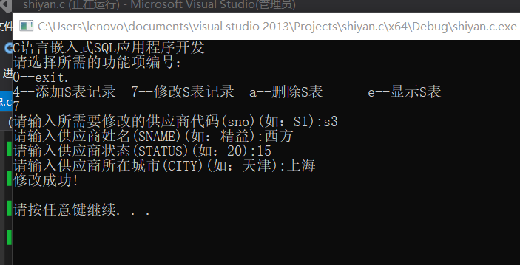
- 数据的删除
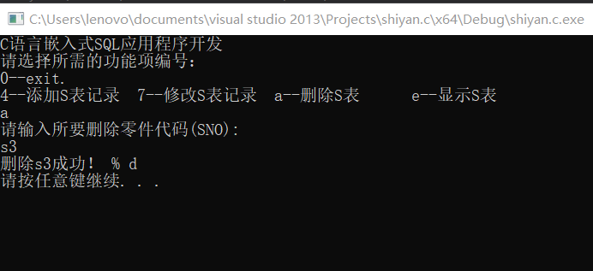
- 数据的查看

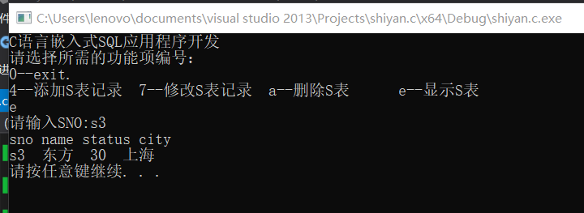
参考博文：(33条消息) VS2019与MySQL8.0链接_DMJLin-CSDN博客

